沅江市不动产登记中心办事流程图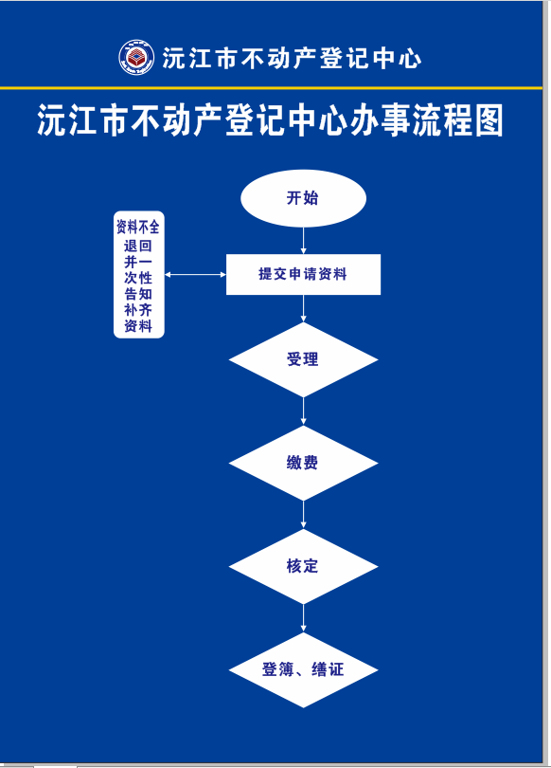

沅江市不动产登记中心
二手房交易+水、电、气过户办事流程图
